Стены комнаты украсьте насыщенными, но не слишком броскими изображениями: комната или специально обустроенный детский уголок должны быть светлыми, легко проветриваемыми; кроватку поставьте подальше от окна; удобную парту (стол) и стул, где бы он мог сидеть, рисовать и лепить, расположите в самой светлой части комнаты.

Необходимые выдвижные ящики в шкафу с одеждой должны быть доступны ребенку. На стену можно прикрепить магнитную доску для занятий, повесить часы с большим циферблатом.

В ванной комнате при необходимости соорудите для ребенка подставки под ноги возле раковины, чтобы он мог включить воду и взять гигиенические принадлежности.
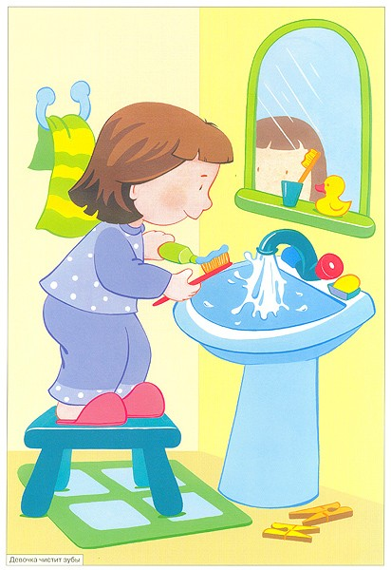

Храните ложки, вилки, ножи на кухне в недоступном для ребенка месте, продукты – в небьющейся посуде.
Привлекайте малыша к совместному труду по дому, так как это не только способствует формированию у него практических умений и навыков, но и делает его активным членом семьи, развивает личные качества.
Особый ребенок должен всегда находиться под присмотром взрослого.
При правильном подходе к малышу он с удовольствием будет выполнять все родительские просьбы и поручения, сознавать себя полноценным участником семейной жизни.

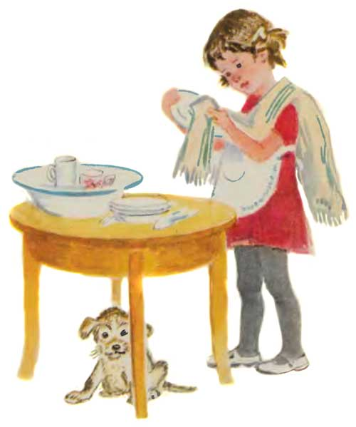

Муниципальное бюджетное дошкольное образовательное учреждение детский сад общеразвивающего вида «Сибирячок»
с приоритетным осуществлением
деятельности по физическому
развитию детей

Как организовать
предметно - развивающую
детскую среду
в семье

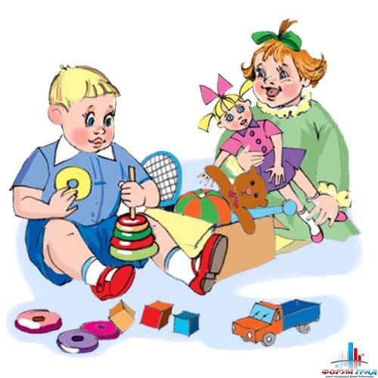

Г.п.Белый Яр
О.Н.Аллахвердиева

К сожалению, родители не всегда учитывают образовательные, физические и индивидуальные потребности, как здорового ребенка, так и ребенка с проблемами развития.
Для полноценного развития и воспитания детей необходимо создание вокруг них предметно-развивающей среды, которая позволила бы им свободно играть, двигаться, самостоятельно пользоваться необходимыми предметами и игрушками, собранными в отведенном для них месте.
Старайтесь окружить ребенка «умными», развивающими, здоровьесберегающими игрушками, создайте для него игровой уголок или оборудуйте отдельную детскую комнату, где ему будет легче сохранять порядок и он будет чувствовать себя хозяином, самостоятельной личностью.
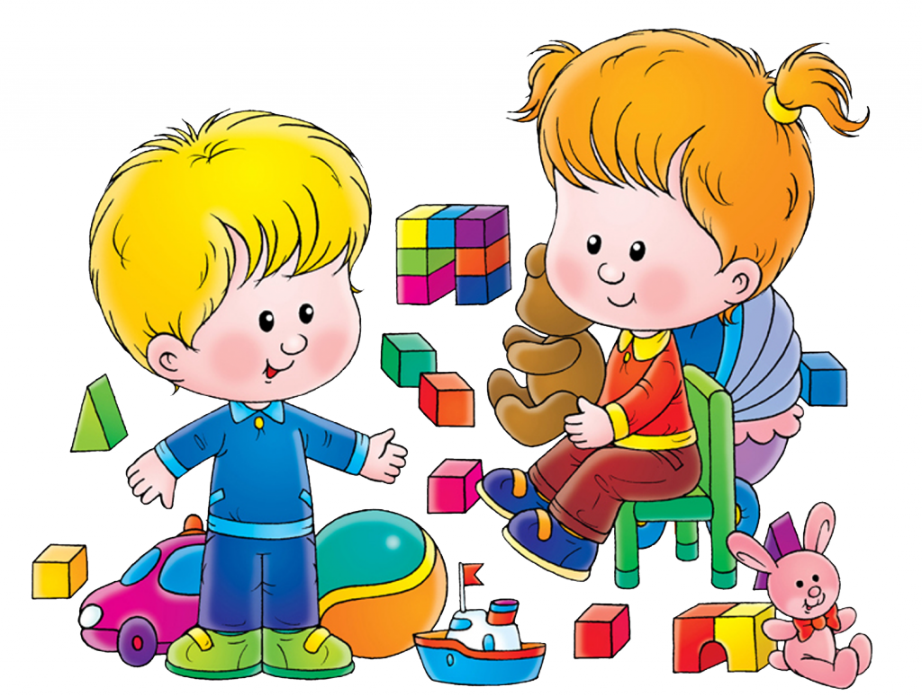

Приручайте ребенка к порядку в детской комнате, воспитывайте у него ответственное отношение к своим вещам, предметам, игрушкам, поступкам.
При создании рациональной развивающей среды учитывайте индивидуальные возможности ребенка, его интересы в различных видах детской деятельности.
Подбирайте для особого ребенка гармонично сочетающиеся материалы и предметы так, что бы предметный мир реализовывал его потребности.
При выборе игрушек обращайте внимание на то, чтобы они соответствовали следующим требованиям:
- радовали малыша и вызывали у него положительные эмоции;
- не утомляли и не перегружали ребенка;
- вызывали интерес, обладали игровой динамикой, стимулировали к активному действию;
-расширяли кругозор ребенка, побуждали к познавательно-исследовательской деятельности;
-были гигиенически безопасными, воспитывали художественный вкус.
Учитывайте необходимость коррекционного обучения ребенка с нарушениями развития при организации для него специальной предметно-развивающей среды.
Специалисты рекомендуют при подборе игрушек, в том числе и для домашнего игрового уголка, учитывать психолого-педагогические требования к игрушке.
Игрушка вредна, если она провоцирует ребенка на агрессию и жесткость ; вызывает страх и тревогу; отличается грубой натуральностью; унижает человеческое достоинство; вызывает психическую зависимость в ущерб полноценному развитию ребенка.
Игрушка полезна, если она безопасна; привлекательна и эстетична; возрастным и соответствует индивидуальным возможностям малыша; полифункциональная (представляет возможность для развития разных способностей ребенка); выполнена из экологических чистых материалов.
С собой ответственность продумайте создание отдельных зон развития: игровой зоны, зоны для занятий, релаксирующей зоны (зоны отдыха)
Оформите детскую комнату или уголок в соответствии с пожеланиями и интересами ребенка, его индивидуальными способностями и возможностями, сделайте ящики для игрушек, полки для книг.

